**守护三国策划案**

作者：贺东

目录

1 设计理念 3

2 可行性分析 4

2.1 题材选择 4

2.1.1 为什么做三国题材 4

2.1.2 为什么做塔防类型 4

2.1.3 为什么做类似“植物”的塔防类型 4

2.2 难点处理 5

2.2.1 PVP平衡问题 5

2.2.2 多人PVE技术问题 5

2.2.3 武将同质化问题 5

2.2.4 武将废弃问题 5

2.2.5 玩家进度控制 6

2.2.6 重复副本乏味问题 6

2.2.7 用户群和消费点 6

3 概要设计 7

3.1 登陆系统 7

3.2 关卡系统 7

3.2.1 关卡玩法 7

3.2.2 关卡奖励 7

3.3 战斗系统 7

3.4 武将系统 8

3.4.1 武将属性 8

3.4.2 武将配合 8

3.4.3 武将获取 8

3.4.4 武将升级 8

3.4.5 武将转生 9

3.4.6 武将布阵 9

3.5 装备系统 9

3.5.1 装备属性 9

3.5.2 装备特殊加成 9

3.5.3 装备获取 9

3.5.4 装备强化 10

3.6 仓库系统 10

3.7 商城系统 10

3.8 任务系统 10

3.9 奖励系统 10

3.10 好友系统 10

3.11 聊天系统 10

3.12 竞技系统 10

3.13 军团系统 10

3.14 组队系统 11

3.15 充值系统 11

3.16 各类活动 11

3.16.1 签到活动 11

3.16.2 领取额外行动力 11

3.16.3 答题活动 12

3.16.4 世界BOSS 12

3.16.5 军团战 12

3.17 辅助功能 12

3.18 经济系统 12

# 设计理念

1. 多参考别人的游戏，至于最终是否借鉴，都要有充分的理由。
2. 借鉴他人游戏同时，也要解放思想，不能固步自封。
3. 解决问题的方法有多种，要采用性价比最高的那种。
4. 功能简单、内容丰富的游戏才是好游戏。
5. 大部分时间让玩家感到休闲，少量时间要给他挑战的快感。
6. 点子不值钱，要正确的面对问题。如果一个创新点带来更多的难以解决的问题，那就得舍弃。
7. 页游必须兼顾大众，必要时牺牲若干可玩性。

# 可行性分析

## 题材选择

这是一款类似《植物大战僵尸》的塔防类、三国题材的网页游戏。

### 为什么做三国题材

1. 喜欢三国题材游戏的玩家非常多。
2. 三国人物资源较多，从单机游戏抓取后，美术稍作修改即可。
3. 三国人物能力特长鲜明，人物关系丰富，不论是合作还是克制，都容易设计出好玩的搭配玩法。

### 为什么做塔防类型

1. 页游上最多的还是RPG类型，但受限于美术上的薄弱，我们很难在这种游戏上脱颖而出。
2. 如果做成卡牌类RPG，一定程度上规避了美术的弱势，但就战斗表现力来说，还是不够丰富。
3. 塔防游戏在单场战斗的策略和变化更多，且美术上的要求没有那么高。

### 为什么做类似“植物”的塔防类型

1. 首先，按照受众来说，传统塔防和植物塔防，人群都不少，这点上双方优势相当。
2. 传统塔防类型，转换成的页游已经不少，更有一些是腾讯开发运营，与他们竞争，不如避其锋芒。
3. 植物类型塔防，网页游戏中还没找到类似玩法，如果做得不差，赚钱养活团队不是件难事，甚至配合点创新玩法、合理的消费引导，可以获得很高的收入。
4. 植物类型塔防，比起布防，更重视的是武将的搭配，而武将搭配，是三国游戏的本质，玩三国的，对武将的重视程度远远大于箭塔之类的建筑。
5. 植物类型塔防，在多人协作时，可以让每人控制一条线，让多人之间通过配合来过关，这个创新点相对其它类型塔防，更容易做。
6. 植物类型塔防，基本数值上只需关心攻防，不需要考虑攻击力和攻击速度的平衡问题。
7. 植物类型塔防，容易做出纵、横、四周、状态引导等各种攻击模式，而传统塔防，基本都是圆形范围攻击。
8. 植物类型塔防，由于是横板，美术资源只需做一个方向。
9. 植物类型塔防，将其做成三条线，和PVP的九宫战斗模式就很像，玩家易于理解；如果是传统塔防，还得设计出一个不至于和PVE相差过大、又比较平衡的PVP玩法。

## 难点处理

植物类塔防三国游戏，需处理好以下问题。

### 性能问题

如果是即时布防的玩法，则每秒下行消息会非常多，这对网络层会造成一定的压力。如果将计算逻辑交由客户端实现，则玩家有很容易通过修改封包进行作弊。

如果是回合制的玩法，则没有上述问题。回合制玩法即为，每一回合即为每一波，回合开始时，玩家可以看到地方的进攻路线，针对此进行布防，布防完毕后开始战斗，一回合结束（即本波敌军被全歼）后，开始第二回合，玩家可调整布防。

### PVP平衡问题

塔防玩法攻守双方规则不同，直接用于PVP，将是不平衡的根源，外围通过引入各种规则来试图平衡这两种规则，最终只会是此消彼长。

三线植物类塔防，与传统的RPG九宫战斗，在表现形式上是差不多的，攻防算法和技能也都可以采取同样的规则；不同点在于，九宫格战斗是瞬间计算出结果，植物类塔防可以在特定的阶段让人工进行干预。这两点在程序上是要分开实现，但数值投放，可以只有一份。每个武将只带一个技能，对玩家来说，也比较容易理解。

由于PVE和PVP存在些许差别，开发所需要的时间，会比开发传统RPG游戏来得多。

### 多人PVE技术问题

多人PVE，是本游戏的特色。作为植物类塔防游戏，可以三人组队共同进行，每人加强一条线的防御。

多人PVE 和单人PVE规则一样，难点在于技术上处理并发时的消息队列管理，此问题由引擎层解决。

### 武将同质化问题

武将同质化，即两个武将在技能和数值上差别不大，对于普通武将来说，同质化的问题不是特别重要，但对于极品武将，如果同质化严重，武将特色就不明显，那游戏可玩性就自然降低了。

解决这个问题，可从两方面下手：

1. 极品武将，都有各自的专属技能，这个技能的功用不会和其它技能重复；其他武将，同时共享一个技能的个数和其品质成反比，即品质越高，相同技能概率越低。
2. 大部分武将，都和其它武将有着一定的亲密度加成，在两个本身技能同质化武将的选择上，玩家一定会优先选择和当前上阵武将亲密度较高的武将，从而降低同质化导致的乏味。

### 武将废弃问题

收集武将，也是本游戏的一个特色。在玩家处于新手期时，玩家手下的武将大多是比较普通的，但为了正常过关，玩家必须培养他们；玩家跟着进度发展，会越来越有机会获得更高品质的武将。由于受到上阵数量的限制，玩家必须替换掉低品质的武将，那么，这些低品质武将，还能发挥什么光芒呢？

首先，玩家拥有的武将，拥有一个属性政务，所有武将，不管上不上阵，其政务综合可以对塔防关卡的初始粮食有额外加成。

其次，废弃的武将如果已经培养起来，可以将经验有损传承给新的武将。

事实上，如果走卡牌合成渠道，解决此问题更加简单——玩家概念简单，程序实现统一，双赢的选择。

### 玩家进度控制

作为一个网页游戏，第一天需要有足够的内容让用户去体验，才有可能留住玩家。而之后，玩家的进度将被逐渐控制起来，如果不加控制，玩家可以一天就玩完我们所有的关卡，这显然不是网页游戏运营愿意看到的情况。

对此，可使用等级和体力来控制玩家进度，玩家等级高了，就会解锁新的关卡，这促使玩家努力冲级，努力推副本。每次进入关卡需要花费体力，通过体力控制玩家进度，大R玩家可以通过购买体力进一步推进进度，但依然有每日购买上限。

### 重复副本乏味问题

游戏到了中后期，玩家一天也就升个1级左右，每天解锁的新副本有限，而多余的体力又不能浪费。虽然重复打副本可以获取副本奖励，但每天花费大量时间打重复关卡，玩家肯定会乏味。

解决这个问题，最经典最简单的办法就是引入扫荡功能，但只有已通关的关卡才可进行扫荡。扫荡获得奖励，和关卡通关的评价成正比，评价越高，奖励越高。因此，通常情况下，玩家会选择把关卡打成最高评价再进行扫荡。

### 用户群和消费点

本游戏面向的用户群，一部分是喜欢休闲游戏、喜欢社交，并具有一定碎片时间的上班族，一部分是热爱塔防类游戏的高级玩家，另一部分是喜欢三国的并具有一定收集癖好的玩家。

休闲玩家，玩游戏的主要目的，一是调节和放松，二是社交，三是体验一种在正常生活中无法体验的成长。因此，对这类玩家，不宜有太大的挫折感，他们的思路是玩游戏，而不是被游戏玩。对于这类玩家的收费点，可以是通过消费降低关卡难度、购买体力来弥补时间上的不足等。

高级玩家，玩游戏的目的，有一部分和休闲玩家一致，而更多的是要给他挑战，这就要求我们的游戏，在满足休闲的同时，还要满足这些玩家的挑战欲。这类玩家通常时间较多，而消费较少，可以将其理解为免费玩家。

收藏癖玩家，大多喜欢三国英雄，在游戏中收集自己喜欢的英雄并与之一起成长，是他们的最大乐趣。对于这类玩家，收费点最直截了当，商城消费买机会，概率出现优秀的武将。

# 概要设计

由RPG游戏发展成的网页游戏，为了普适性，通常降低了RPG本身的玩法，那就要求从外围系统上进行补充。而塔防游戏，由于核心系统相对复杂，变化也更多，外围系统就可以设计得相对简单，以达到主次分明的目的。

基于以上设计原则，本游戏只需投放以下系统。

## 登陆系统

开发期间可以输入用户密码进行模拟登陆。

游戏上线前和各大平台对接，通过平台统一登陆。

## 关卡系统

关卡是本游戏的核心系统，每个关卡副本，即为一次塔防战斗。

每次进入关卡，扣除1点行动力。

### 关卡玩法

进入关卡前，系统会让玩家选择本关卡需要上场的武将，同时上场武将数量受玩家等级和声望的限制。选择完毕后进入塔防即时战斗。

防线分为上中下三路，NPC中每个武将会随机选择一条线路进攻，事前不可预测。玩家需对NPC进攻路线进行分析和预测，快速调整布防，将不同的武将部署在合理的位置。

当任一武将进入对方武将的攻击范围，就会遭到该武将的攻击，每次攻击和被攻击都会提升自身的士气，士气达到100自动施放绝技。

任意一条线路被敌方突破，关卡挑战失败；全部歼灭敌军，关卡挑战胜利。

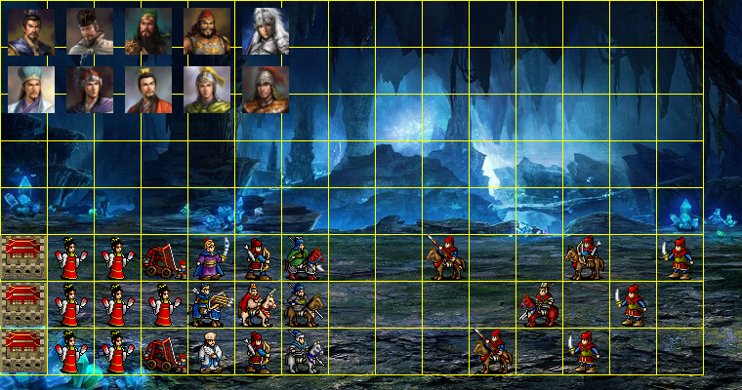

关卡具体战斗逻辑有以上两种方式。

第一种是和植物大战僵尸完全一样，敌军按一定规律一波一波的出现，我军可以实时的进行布防。这种做法要求玩家反应快，同时由于数据交互频繁，对服务器造成的压力也比较大。

第二种是半回合制的做法，即每波为一回合，玩家可以看到每波的敌军攻击路线，针对此进行布防。布防完成后开始战斗，知道这波敌军清除完毕，进入第二回合，其逻辑与第一回合一样。这种做法不需要玩家有极高的反应，只要能够合理布防就行，难度稍低，对服务器的压力也急剧减少。

### 关卡奖励

关卡胜利后，系统会根据战斗情况给出评价，评价越高，玩家得到的奖励越高。

关卡通关后，玩家可以通过扫荡，获取关卡奖励，此奖励和玩家在本关卡获得的历史最高评价成正比。

玩家可以重复挑战关卡，刷新更好的评价。

关卡奖励主要为主公经验和军功，主公经验直接导致主公升级，军功和用于升级武将。

## 战斗系统

战斗系统分为PVE和PVP两种。PVE即为关卡中的植物大战僵尸塔防模式；PVP为传统的九宫格回合制战斗模式。两种模式共享一套数值。

## 武将系统

武将是三国游戏的核心，其代入感胜过其它任何方面。

### 武将属性

每个武将都有以下属性：

1. 品质：直观的武将评价，品质越高，能力成长较快，培养花费也较高。
2. 兵种：兵种不同，天赋和攻击范围不同，所带士兵上限也不同。这些决定其在战场中发挥的作用也不同。
3. 绝技：武将每次攻击和被攻击可以积累士气，士气达到100自动施放绝技，绝技按类型分为将军类的战法和军事类的策略。
4. 统率：统率越高，普通攻防成长越高。
5. 武勇：武勇越高，战法攻防成长越高。
6. 智谋：智谋越高，策略攻防成长越高。
7. 政务：政务越高，在战场中对初始金额的加成越大。

### 武将配合

武将和武将之间有着不同程度的亲密关系，当拥有亲密关系的武将同时上阵时，可以得到一定的属性加成——例如：刘关张同时上阵，刘备额外提升50闪避，关羽额外提升50暴击，张飞额外提升50格挡。

另一种做法，不要求武将同时上阵，而是通过武将给武将做副将，来给主将提供属性加成。这种做法与同时上阵相比，取舍性较弱，但比较适用于同时上阵人数较少的PVP野战。

### 武将获取

关卡通关按几率掉落武将喜好品，通过武将喜好品可以招募武将。

商城中可以购买喜好品包裹，打开包裹后随机得到一个武将的喜好品。武将品质越高，出现概率越低。

在玩家每日签到活动中，赠送少量的喜好品包裹。每日上线用户1周3个。

在玩家达成小秘书活跃度时，赠送少量的喜好品包裹。活跃用户1天1个。

### 武将升级

武将等级越高，其战斗力越强。在本游戏中，武将升级主要有以下途径：

1. 花费军功和铜钱升级武将。
2. 使用经验道具直接加经验。
3. 在训练队列中进行训练。

### 武将转生

武将达到一定等级后，可以通过使用多个喜好品进行转生。转生后，武将的基础属性大幅上升，但等级降为1级，人民币玩家可以花费元宝保留等级。

如果引入副将系统，则武将每转生一次，都可以多带一名副将。

武将品质越高，转生次数上限越多。

武将品质越高、转生次数越多，所需喜好品也越多。

### 武将布阵

PVE和PVP的战斗模式不同，即同时拥有两种阵法，一种部署守城上阵武将，一种部署野战上阵武将，且在守城的武将不可同时用于野战，这一点可以增加玩家对武将的需求。

对于固定阵法加成（例如长蛇阵提升所有人闪避），由于PVE中的布局灵活多变，只能适用于PVP，性价比不高，故初版不考虑。

## 装备系统

在三国游戏中，装备也是提升战力的重要因素，其地位仅次于武将。

### 装备属性

装备有以下几种类型：

1. 武器：装备后提升武将的普通攻击。
2. 护甲：装备后提升武将的普通防御。
3. 战马：装备后提升武将的战法攻击。
4. 盾牌：装备后提升武将的战法防御。
5. 兵书：装备后提升武将的策略攻击。
6. 头盔：装备后提升武将的策略防御。

### 装备特殊加成

一些特殊武将，装备特殊武器后，能得到额外的加成。例如：青龙偃月刀，任何武将装备后都能提升普通攻击，但只有关羽、关兴、潘璋装备后，才能额外提升破击属性。

### 装备获取

关卡通关有几率掉落装备。

商城中可以购买装备包裹，打开包裹随机得到一件装备。装备品质越高，出现概率越低。

在玩家每日签到活动中，赠送少量的装备包裹。每日上线用户1周1个。

### 装备强化

装备强化走最简单的路线，直接花钱提升强化等级。

## 仓库系统

仓库即背包，存放道具、装备的地方，同《仙境之城》。

## 商城系统

商城按花费分为元宝商城和铜钱商城，一部分用元宝购买，一部分用铜钱购买。

商城除了提供固定物品外，还能根据每个用户随机刷出一些神秘商品，这些商品有可能是该用户目前急需的，也可能是不需要的。

## 任务系统

同《仙境之城》。

## 奖励系统

同《仙境之城》。

## 好友系统

基本和《仙境之城》相同，只是没有互相访问家园功能。

## 聊天系统

基本同《仙境之城》，表现上可修改得更加简单实用。

## 竞技系统

竞技场排位赛，最简单有效的PVP模式，这里不做任何创新。

## 军团系统

军队系统，即一般游戏的公会系统，相当于玩家在虚拟世界的小家庭。

在军团中，每个成员可以互助成长，最终促进军团成长，军团成长后又进一步推进个人成长。

在军团间，不同的军团之间可以进行竞技，以凌驾于PVP之上的GVG仇恨，从而进一步刺激消费。

## 组队系统

组队系统是本游戏的特色，通过它，将原本紧张刺激的PVE玩法，提升为更强调多人合作的GVE玩法，在强调反应的同时，而注重各自的配合。

玩家可以针对可组队关卡创建队伍，并自动成为队长，其它玩家加入后，队长可以开启关卡挑战。

队长也可以邀请自己的好友参加挑战，接受邀请者直接加入队伍。

在关卡塔防战斗中，每个成员各自选择一条线路防御，由于某些技能可以影响的别的线路，因此三人间除了各自防御，还能进行互相救援。

组队关卡和单人关卡的胜利失败条件完全一样。关卡挑战成功后每人都随机获取一定的奖励（不做Roll点）。

组队关卡每天挑战次数有限，次数花费完毕，即时有足够的行动力也没法进入。玩家可以花费元宝重置当日挑战次数。

组队关卡不可扫荡。

## 充值系统

玩家充值达到一定金额，就会永远拥有指定的VIP特权。

VIP特权的设计原则是——开放的特权，要想充分使用，必须花费更多的元宝，以慢慢引导用户成为高级VIP。

## 各类活动

网页游戏，需要在一定时间投放一定的活动，并提供一定的奖励，在一定时间区间内保证玩家的在线率。

本游戏上线初期可投放如下活动。

### 签到活动

玩家每日上线签到，获取一定奖励。

### 领取额外行动力

一天领取两次额外行动力。

### 答题活动

系统随机出题，玩家问答，按正确率和答题时间给出积分，最后按积分排名分发奖励。

### 世界BOSS

和传统RPG不同，不是所有人对抗一个BOSS，最后杀死他的那种，而是每人都挑战统一难度极高的关卡，此关卡每波敌军都比前一波难度增加，最终玩家必输，但可比较谁坚持得最久，坚持越久，奖励越高。

### 军团战

每周贡献排名最高的16个军团可以参加军团战，军团战按淘汰制两两对阵，最终决出冠亚军。

战斗开始前，军团长部署出场顺序，一方成员胜利后继续以残兵与对方下一个成员对抗，直到某一方所有成员被消灭，分出胜负。

每个军团按最后名次获得相应奖励，由军团长统一分配。

## 辅助功能

声音控制、消费点提示、快捷键等。

## 经济系统

本游戏的主要经济货币为元宝和铜钱。

元宝来源于玩家充值，主要消费于商城道具、兑换铜钱、购买行动力，和一些VIP特权。

铜钱来源于任务奖励、关卡奖励、其它活动奖励，主要消耗在武将升级、装备升级方面。

# 前期准备

## 美术资源

### 武将头像

武将头像可以从以下游戏中抓取。

1. 三国志（推荐）

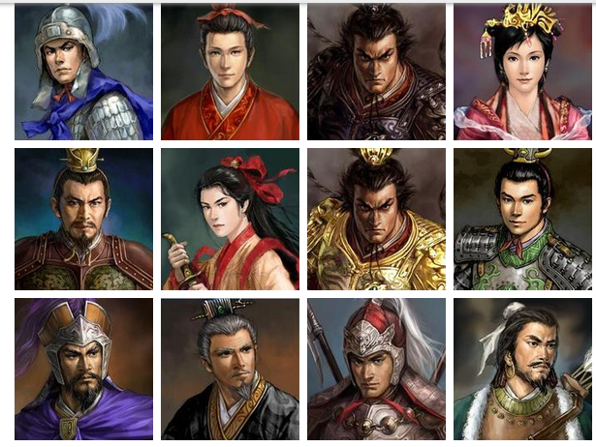

形象正统，方便抓取，可优先抓取《三国志11》，其次为《三国志10》、《三国志9》、《三国志12》，共可抓取图片500张以上。

1. 曹操传

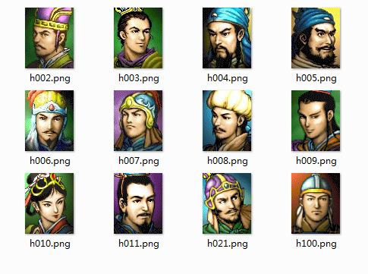

形象偏正统，抓取简单。可抓取100多张。

1. 三国群英传

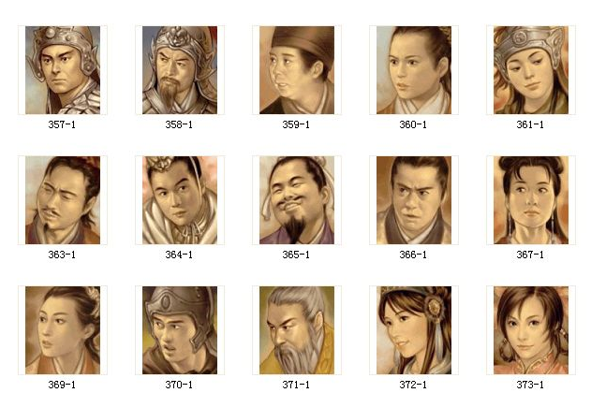

比较丑。可抓取200张左右。

1. 真三国无双

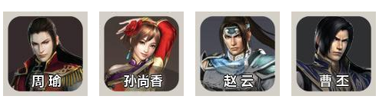

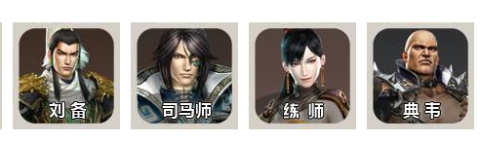

人物带有明显的3D感觉，可抓取数量有限。

1. 富甲天下

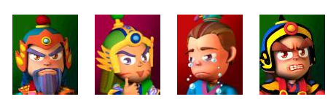

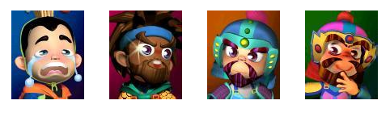

卡通风格，可轻松抓取，但数量有限。

### 武将战斗序列图

1. 曹操传

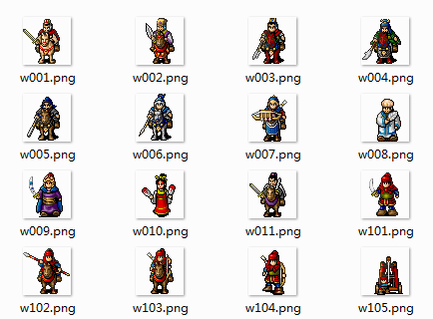

像素图，太复古，参照这些原材料，进行3D转2D的渲染，用于塔防比较合适。

1. 傲视天地、大将军等页游

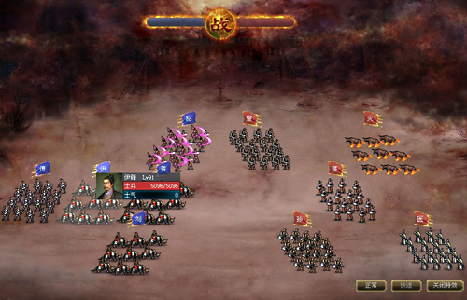

小兵造型，比之武将缺少代入感，不过制作相对简单。图片不可抓取。

1. 龙将、神仙道等页游

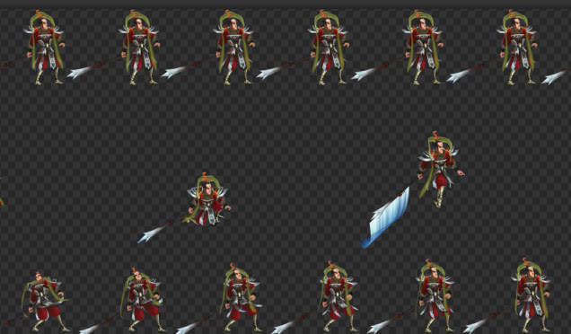

略显卡通风，效果不错，资源序列图需抓取自swf；由于具有版权问题，用ps修改序列图的工作量较大。

1. 真三国无双和赤壁等端游

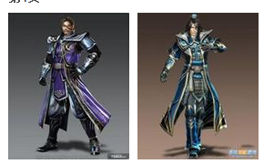

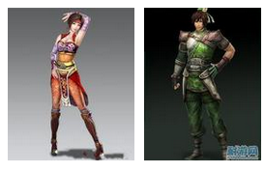

美术那边有几十个现成的3d模型，绑定下骨骼、调整下简单的动作，可以较快渲染出序列图，但模型不够全面。不足的模型可以由美术稍微修改，做出新的人物。特别个性化的武将，无法简单修改，可找渠道购买。一个低模，大概需要制作3天，费用在500-1200。

1. 侠物语

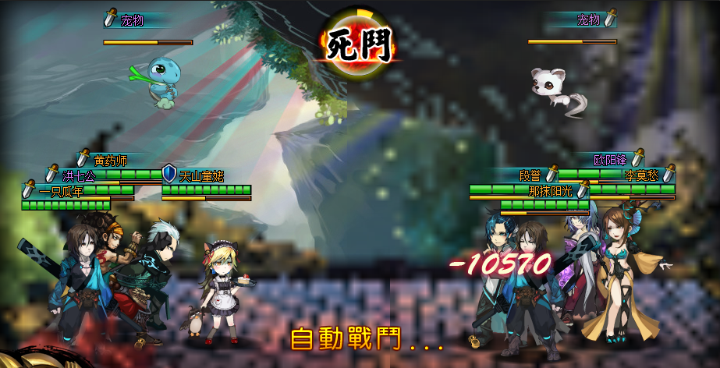

人物用骨骼动画来做，需要的资源较少，通过组合可以做出很多不同的人物，但将整图分解为骨骼部件，以及调整骨骼达到比较好的效果，团队中人员都不擅长。

1. 三国群英传

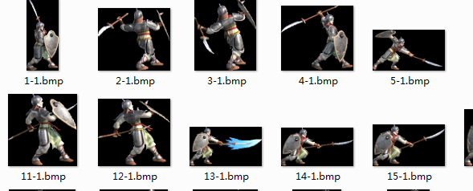

动作序列图容易抓取，但没有3d模型，修改工作量大。

1. 三国志

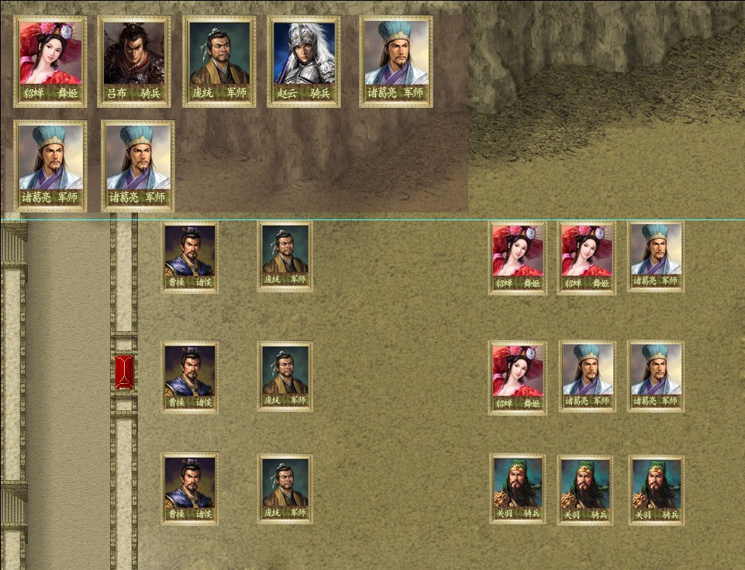

比较另类的做法，战斗单位和头像一致，直接上卡牌，美术成本急剧降低。此做法过于另类，有些玩家可能会觉得耳目一新，另外一些可能无法接受，敢不敢冒这个险是关键。

### 战场地图

1. 摩登三国

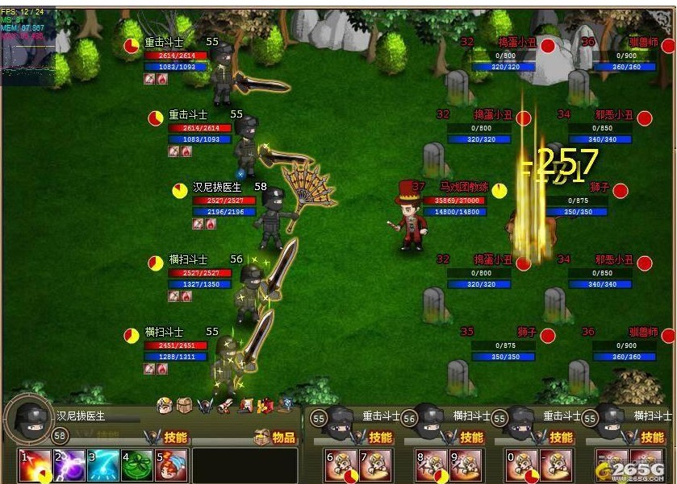

做统一的战场背景，地形需求素材较少，通常只需平地、城池、草地、山地、雪地、河流等地形。

1. 曹操传

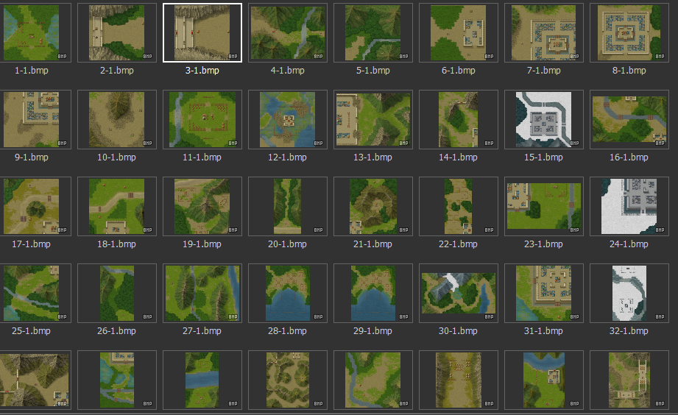

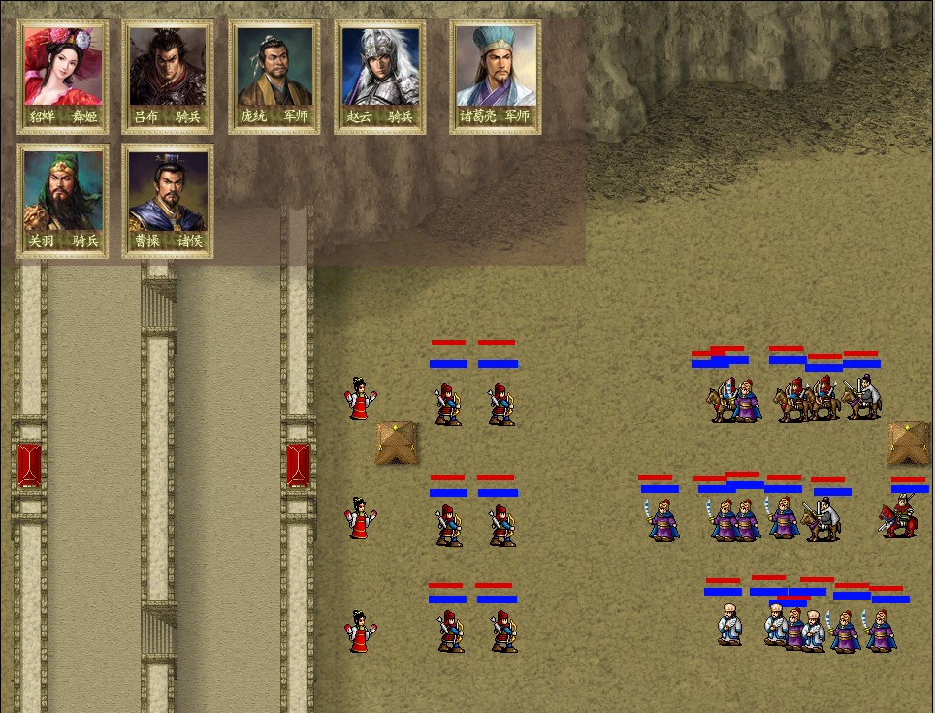

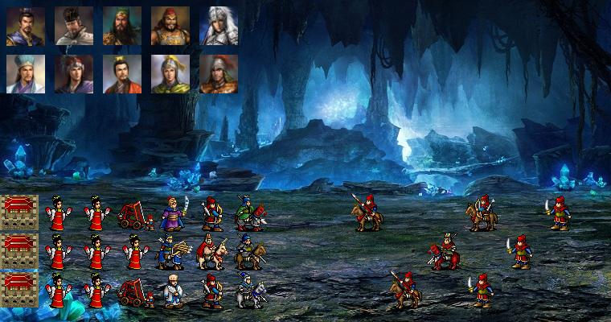

可以抓取50多张类似的地图，但此类图片质量较低。

1. 龙将

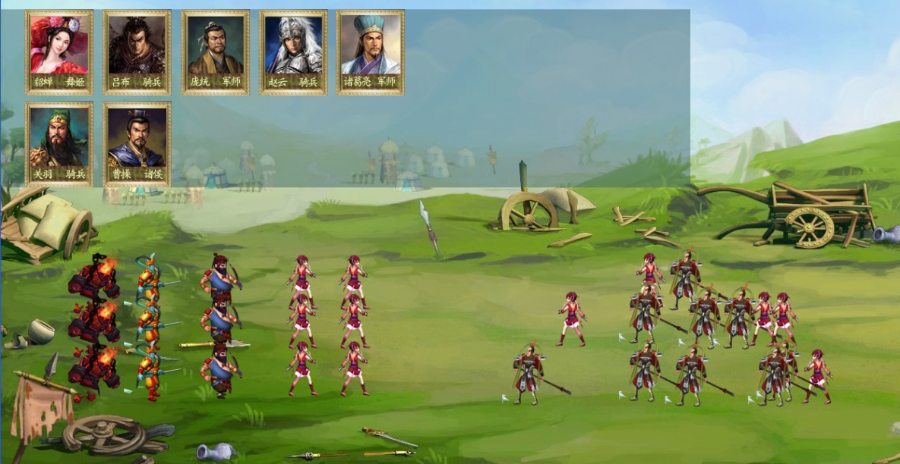

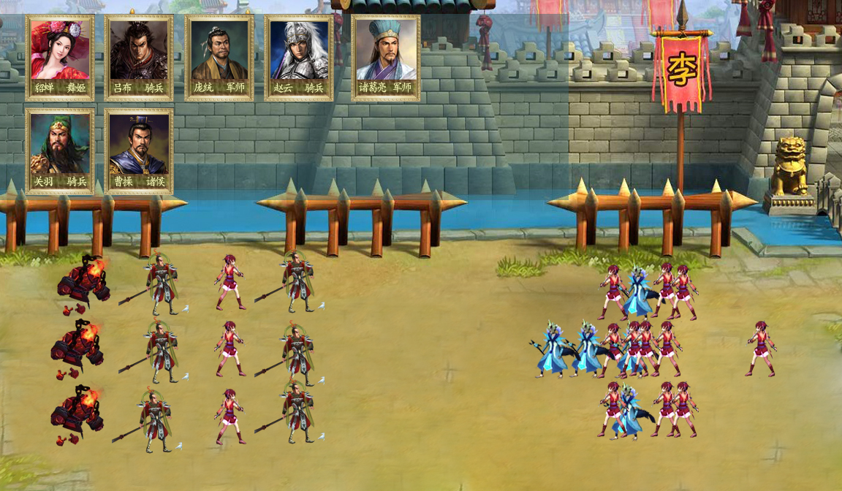

1. 龙将2

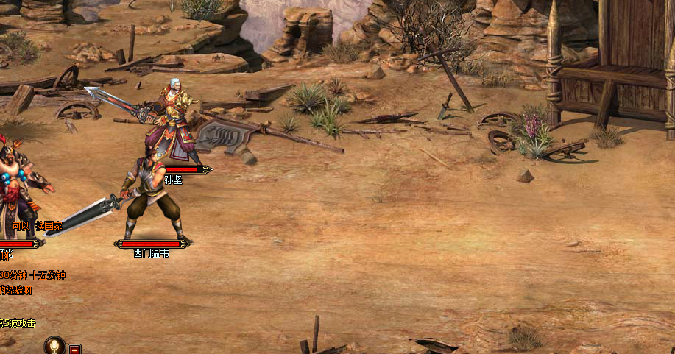

1. 街机三国

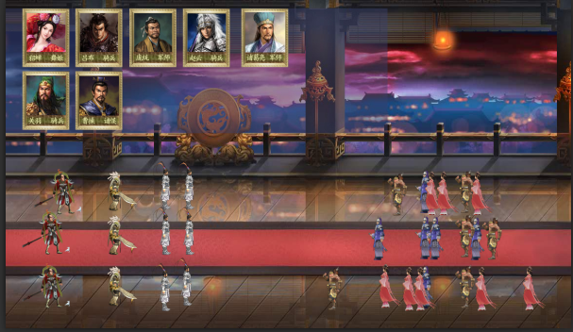

### 技能特效

1. 曹操传

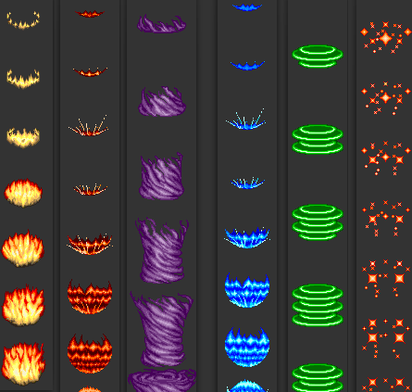

特效简单、规则统一，实现和制作都比较简单，缺点是特效美观度不足。

1. 三国群英传

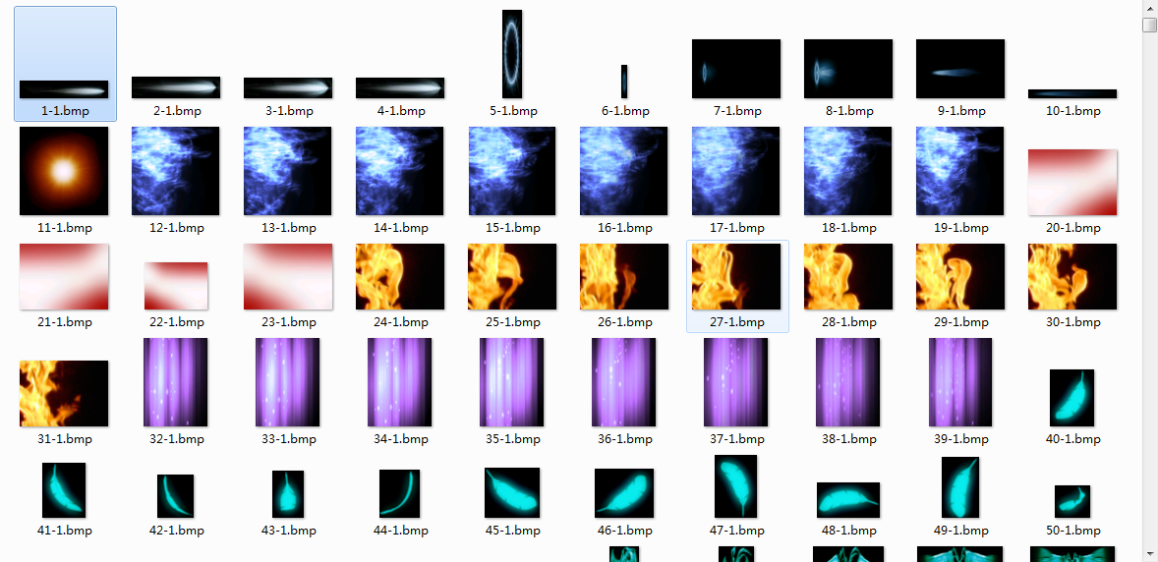

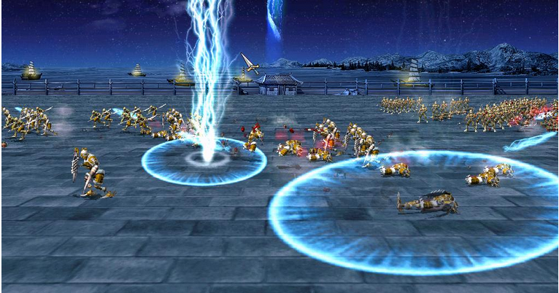

特效华丽，但规则不统一，实现比第一种略微复杂。如果选用这类特效，人物模型和场景也必须精美。

1. 仙境之城

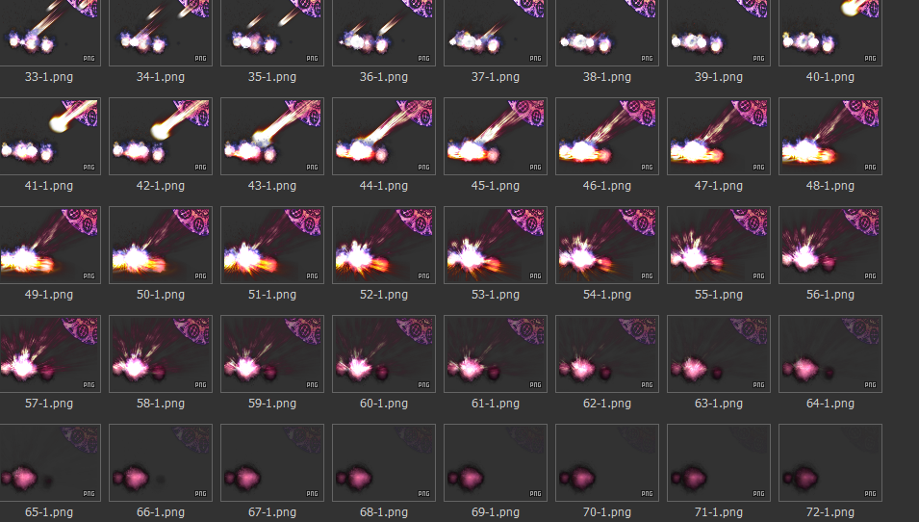

此类特效可从网上搜集，效果和难度和第二种类似。

### 用户界面

1. 仙境之城

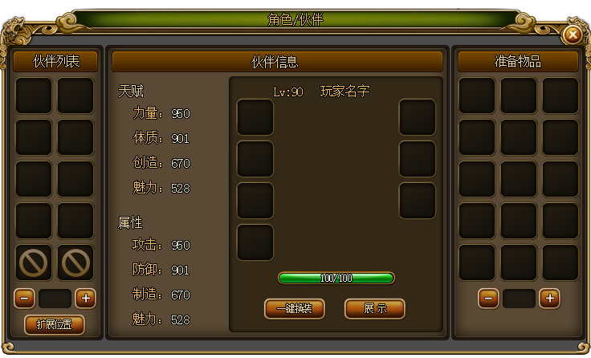

在一定程度上简化复用仙境之城的界面，是性价比最高的做法。

## 辅助工具

### 美术编辑工具

对于搜集到的武将头像，美术可以使用PhotoShop编辑。

对于搜集到的武将3d模型，美术可以使用3dmax编辑。

对于搜集到的地图，美术可以使用PhotoShop编辑。

对于搜集到的特效，无需编辑。

### 地图编辑器

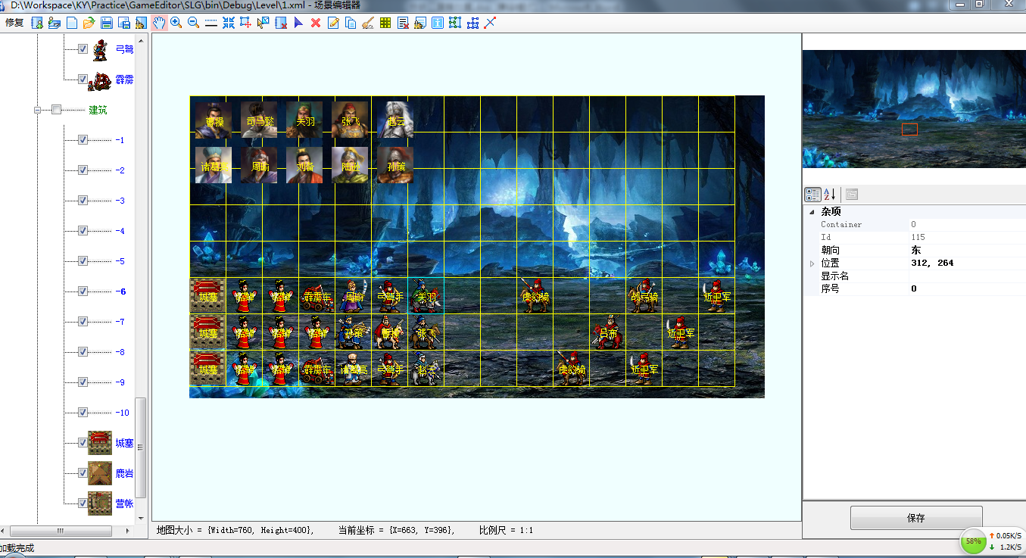

只需一张背景图，即可使用此工具制作出关卡。等塔防详细设计确定后，需用一周左右的时间完成此工具的关卡编辑功能。

### 动画序列帧制作工具

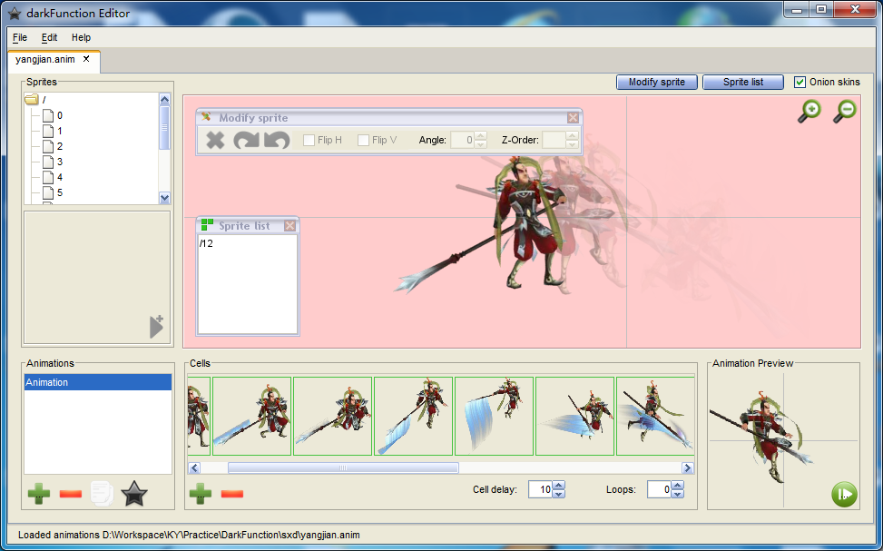

可做任何序列图的动画拼装，特别适合制作骨骼动画，也可以用作特效的瓶装。

### 特效制作工具

除了上述工具外，客户端那边还有各种方式制作特效动画。

## 工作流程

首先，召开立项会议。立项会议上，策划为大家整体介绍本游戏的概要设计，介绍完毕后，大家可以提出意见。概要设计通过后，项目经理需像大家明确项目的管理制度。

在项目立项会议召开后的一周内，项目经理需将整个项目划分为若干里程碑，并安排好第一个里程碑的任务。策划利用这段时间，先做最核心系统的详细设计，其它人员根据概要设计方案做相应的技术预言、资源准备。

项目立项后的第二周，召开第一个里程碑会议。在里程碑会议上，项目经理直接安排所有人的工作，对于工作安排，大家可以提出异议，但一旦确定，需严格执行。

在本项目中，策划的详细设计文档也纳入验收范围。当策划完成一个模块的详细设计后，项目经理召集相关人员开会，共同验收详细设计，对于详细设计上的问题，一经确认，需尽快改掉，最终程序实现需与文档完全一致。如果在开发阶段爆发出设计验收会议上没发现的问题，则由项目经理确定是否修改，如确定修改，详细设计必须同步更改。

对于详细设计中的界面设计，策划需用草图描述清楚，接着，美术根据此草图做出界面示意图，客户端根据此图进行界面开发。

每周一下午，依然保持例会习惯。例会可与详细设计验收会议合并，期间也可讨论个人遇到的各种问题，对于提出的问题，项目经理必须给出解决方案。

里程碑周期到达，需召开里程碑会议，项目经理总结里程碑成果与不足，并确定下一个里程碑的计划。